THỰC ĐƠN NGÀY 8 THÁNG 2 NĂM 2023

ĂN SÁNG | ĂN TRƯA | TRÁNG  MIỆNG | ĂN XẾ
-Sữa Netsure  -Yến mạch nấu thịt bò rau củ  -Bánh mì xúc xích  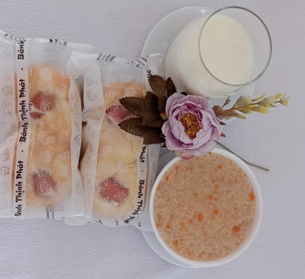 | -Cơm  -Tôm ngũ sắc  -Su su , cà rốt xào  -Su su , cà rốt luộc  -Canh bầu cá lóc  -Chuối cau  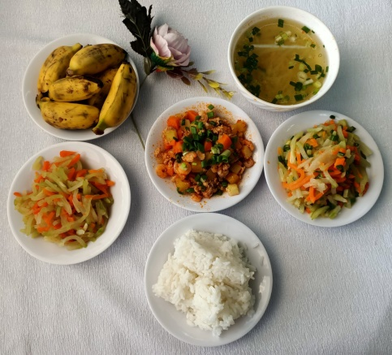 |  | -Cháo đậu xanh nấu thịt  -Kem  